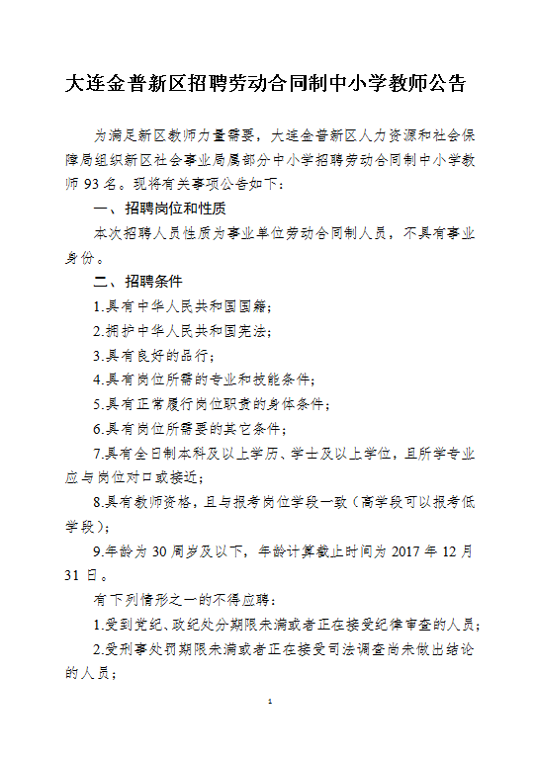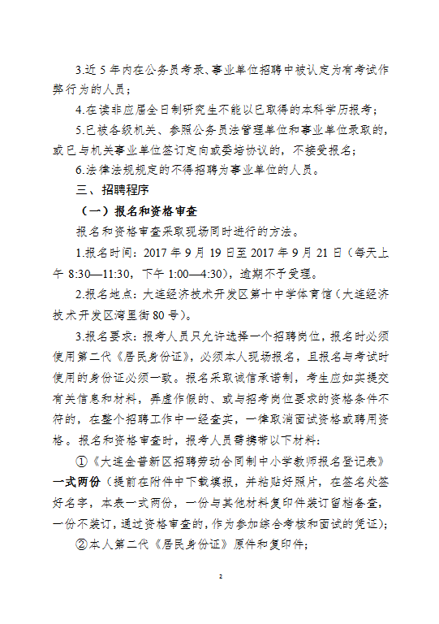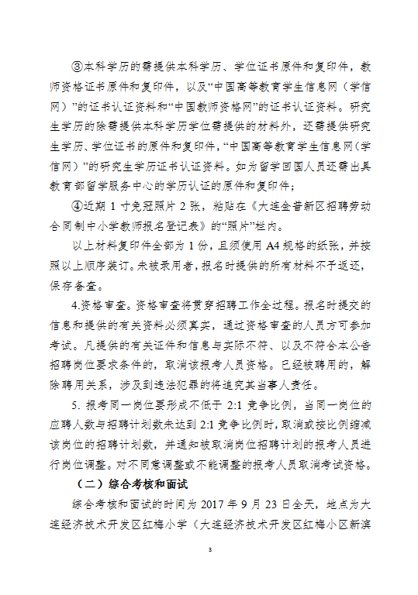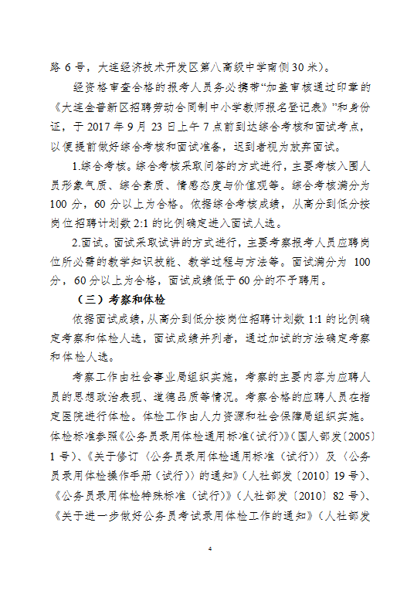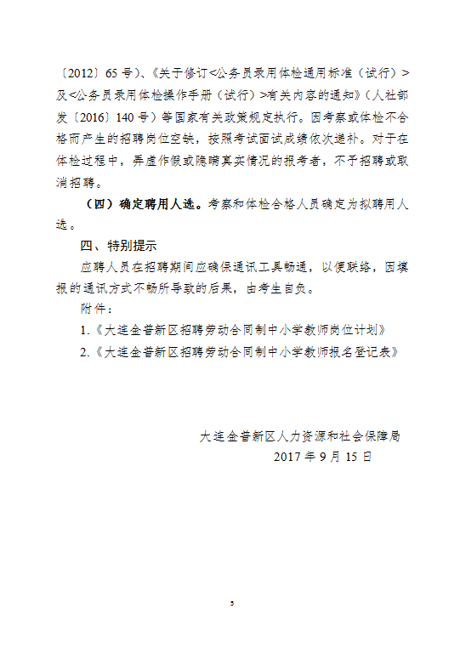
附件1—大连金普新区招聘劳动合同制中小学教师岗位计划.xls
附件2—大连金普新区招聘劳动合同制中小学教师报名登记表.doc
责编：人力资源和社会保障局

